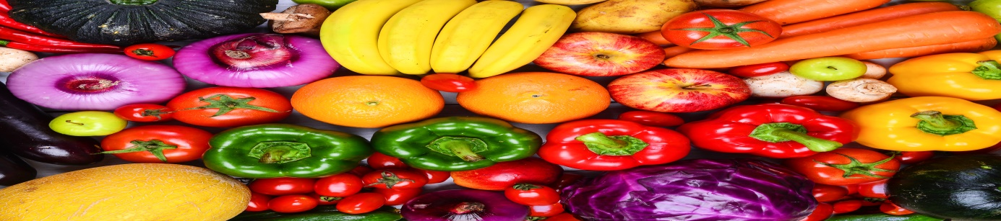
JADŁOSPIS OD 25.03 ---29/03/2024r.
DATA | ŚNIADANIE | II ŚNIADANIE | ZUPA | II DANIE | PODWIECZOREK
PONIEDZIAŁEK | kanapka z pieczywa mieszanego z masłem i szynka drobiowa, herbata z/c, woda woda. n/g. | nektar multiwitamina. | Zupa ogórkowa z ziemniakami na wywarze jarzynowym na jogurcie naturalnym | spagetti z sosem warzywo-pomidorowym , surówka z selera z rodzynkami kompot wieloowocowy | jabłko.  Alergeny-- Gluten, nabiał seler,
WTOREK | Śniadanie-- bułka z masłem i pastą z tuńczyka, sałata masłowa, pomidor malinowy, ogórek kiszony, kawa zbożowa z mlekiem, herbata rumiankowa, woda n/g. | pomarańcze , jabłko. | Zupa pomidorowa. z makaronem na śmietanie 12%. | -ryż jaśminowy, udko pieczone, surówka z marchewki i jabłka -- napój mięta malina lekko słodzona | Wafle ryżowe z z dżemem niskosłodzonym sok pomarańczowy  Alergeny –gluten, nabiał, seler,
ŚRODA | płatki kukurydziane na gotowanym mleku., pieczywo razowe, pszenne z masłem i miodem, herbata zielona z/c. | SOK OWOCOWY | rosół droboiowo wołowy z jarzynami kluseczkami | kotlet schabowy z ziemniakami, surówka z czerwonej kapusty. Lemoniada z cytryn - lekko słodzona. | Banan  Alergeny ; gluten . nabiał,miód, cytrusy
CZWARTEK | Bułka z masłem , jajko gotowane , pomidor, ogórek konserwowy , kakao na mleku, herbata ziołowa, woda n/g | Marchew do chrupania, orzechy włoskie | Żurek z ziemniakami na maślance | Makaron z twarogiem półtłustym , masło,[cukier na życzenie] napój tymbark owocowy | owoc  alergeny ; gluten, nabiał. Orzechy,
PIĄTEK | Kanapka z masłem i żółtym serem , papryka św,herbata z/c wodan/g | Jabłko | Krupnik z pęczakiem i warzywami | Ziemniaki , paluszki rybne z dorsza ,surówka z kiszonej kapusty – kompot jabłkowy z /c | Koktajl truskawkowy na jogurcie naturalnym , biszkopty  Alergeny ; gluten , nabiał, ryba,
Jadłospis może ulec zmianie

